关于王连洲博士客座教授授聘仪式暨学术报告会的通知

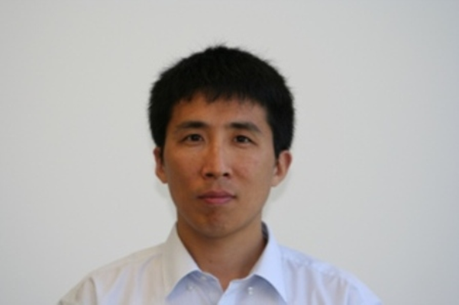
主讲嘉宾：澳大利亚昆士兰大学教授 王连洲

时 间：12月26日（周五）15:00

地 点：农生环B110

嘉宾简介：
Lianzhou Wang 教授，来自澳大利亚昆士兰大学化学工程系，the ARC Centre of Excellence for Functional Nanomaterials(ARCCFN)负责人。王教授是Journal of Naoparticle Research(IF=3.3) and Chinese Science Bulletin(IF=1.3)杂志的副主编，迄今共发表150余篇高质量SCI论文，包括Angew.Chem.,Adv.Mater.,J.Am Chem.Soc.,Adv.Funct.Mater.,ACS Nano,Chem.Mater.,Small,Chem.Commun.等，他引3100余次，H因子30；授权发明专利11项。研究领域包括lithium ion battery,hydrogen storage materials,fuel cells,thermoelectric materials and superconductors for energy applications等。

